МИНИСТЕРСТВО НАУКИ И ВЫСШЕГО ОБРАЗОВАНИЯ РОССИЙСКОЙ ФЕДЕРАЦИИ
ФЕДЕРАЛЬНОЕ ГОСУДАРСТВЕННОЕ АВТОНОМНОЕ ОБРАЗОВАТЕЛЬНОЕ УЧРЕЖДЕНИЕ ВЫСШЕГО ОБРАЗОВАНИЯ
«МОСКОВСКИЙ ПОЛИТЕХНИЧЕСКИЙ УНИВЕРСИТЕТ»
(МОСКОВСКИЙ ПОЛИТЕХ)

ОТЧЁТ ПО ЛАБОРАТОРНОЙ РАБОТЕ №6
Continuous Delivery и проверка работающего релиза
Проект: информационная система «Библиотека»

Выполнили:
студенты учебной группы 241-372
Кодзаев Николай
Парамонычева Анастасия
Палехова Мария

Проверил:

Москва, 2026

1 Предэксплуатационное окружение
Для проверки выпуска используется отдельный staging на Linux-машине library-app. GitHub Actions выполняет доставку через self-hosted runner library-linux. Учётная запись runner отделена от пользователя deployer, через которого выполняется SSH-доступ к серверу. Пользователь deployer может запускать через sudo только команду library-deploy.
Пароли и конфигурация окружения хранятся на сервере вне образа. SSH-ключ и known_hosts передаются через защищённые переменные GitHub environment staging. Образы получают полный SHA коммита. На сервере сборка запрещена: принятый CI-образ передаётся архивом, публикуется в локальный registry и запускается по конкретному SHA.
2 Автоматический выпуск и его приёмка
Workflow Deploy selected release автоматически запускается после успешного CI основной ветки. До доставки он находит успешный main CI для нужного SHA и получает его артефакт release-image. При ручном запуске действует та же проверка. Неизвестный или непроверенный SHA нельзя использовать как принятый выпуск.
Серверная команда проверяет формат SHA и использует flock. Workflow также ограничивает параллельные развёртывания одной группой concurrency. Compose получает образ из registry и ожидает успешные healthcheck. После запуска проверяются /health, точная версия /version, создание автора, книги, филиала и экземпляра, выдача, ошибка 409 при повторной выдаче и возврат.
Принятая версия записывается в deployed-sha и release.env только после завершения сценария. Выпуск 4e645011ee377f889c93bba4a31863cf74da0bbf прошёл автоматическую доставку и проверку.
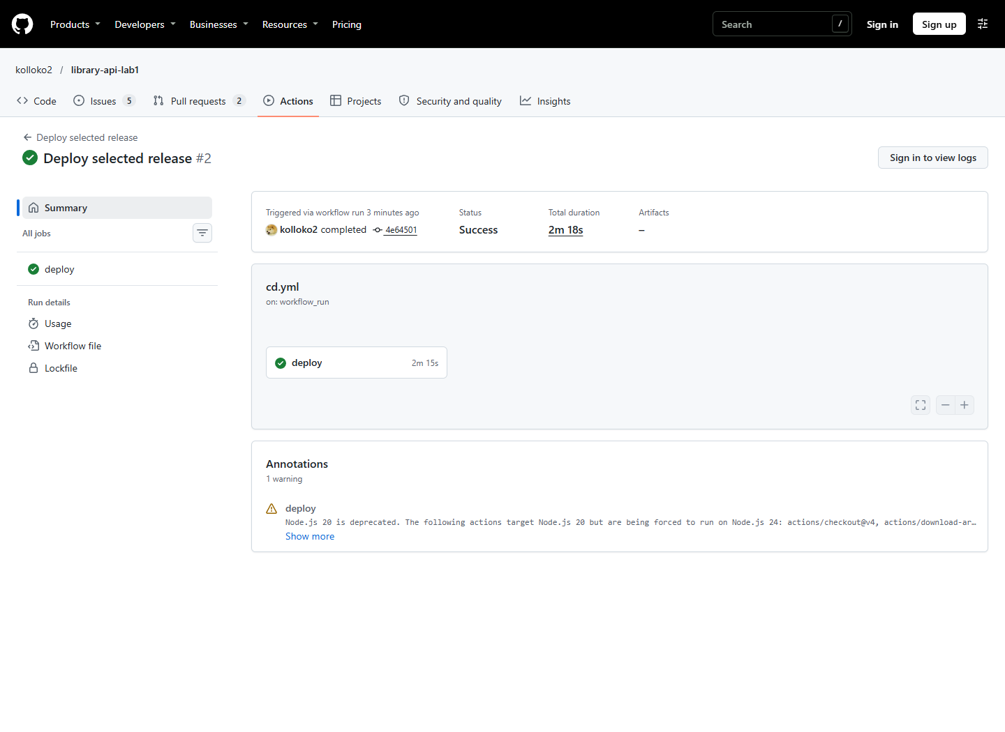
Рисунок 1 — Успешный автоматический выпуск принятого образа
3 Негативные проверки
Сценарий release_negative_check.py проверен на Linux-стенде. Отклонены отсутствие DB_PASSWORD, неизвестный тег в работающем registry, недоступный registry и второй запуск при удерживаемой блокировке развёртывания.
Для двух проверок созданы отдельные временные контейнеры того же принятого образа. Первый отвечал HTTP 200, но имел неуспешный healthcheck. Второй успешно запускался, однако MAX_ACTIVE_LOANS=0 нарушал основной сценарий выдачи. Проверка релиза отклонила его. Контейнеры использовали собственную временную SQLite-базу и были удалены после проверки; рабочая БД не менялась.
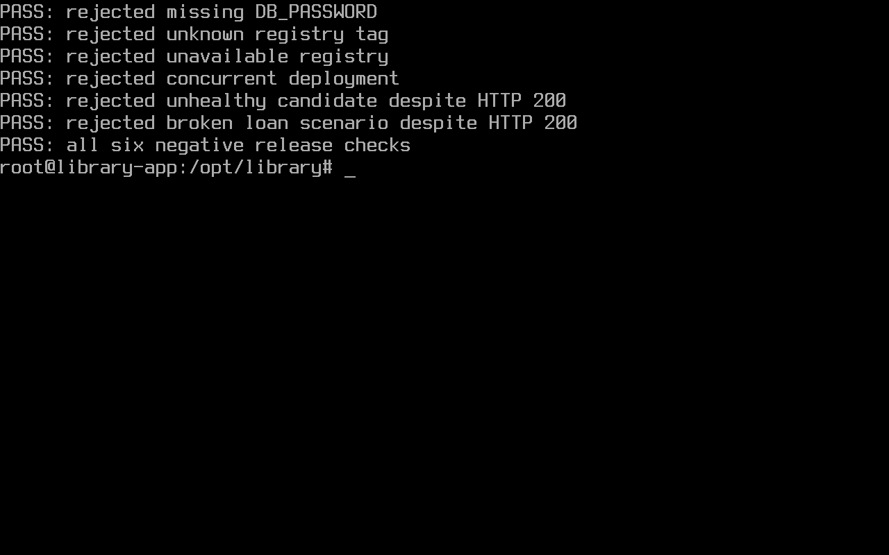
Рисунок 2 — Отклонение шести ошибочных условий выпуска
4 Ручной возврат предыдущей версии
После проверки новой версии вручную запущен workflow с SHA 622d11734d493816111355e5803c3ce3983f4601. Сервер получил ранее принятый образ и выполнил обычную проверку релиза. Запуск №42293070713 завершился успешно. Адрес /version и deployed-sha подтвердили возврат предыдущей версии; /health вернул ok.
Откат не требует пересборки. Настройки и volume БД сохраняются. Схема автоматически назад не откатывается: используемые версии совместимы с миграцией 004. Для несовместимых изменений заранее требуются план восстановления и резервная копия.
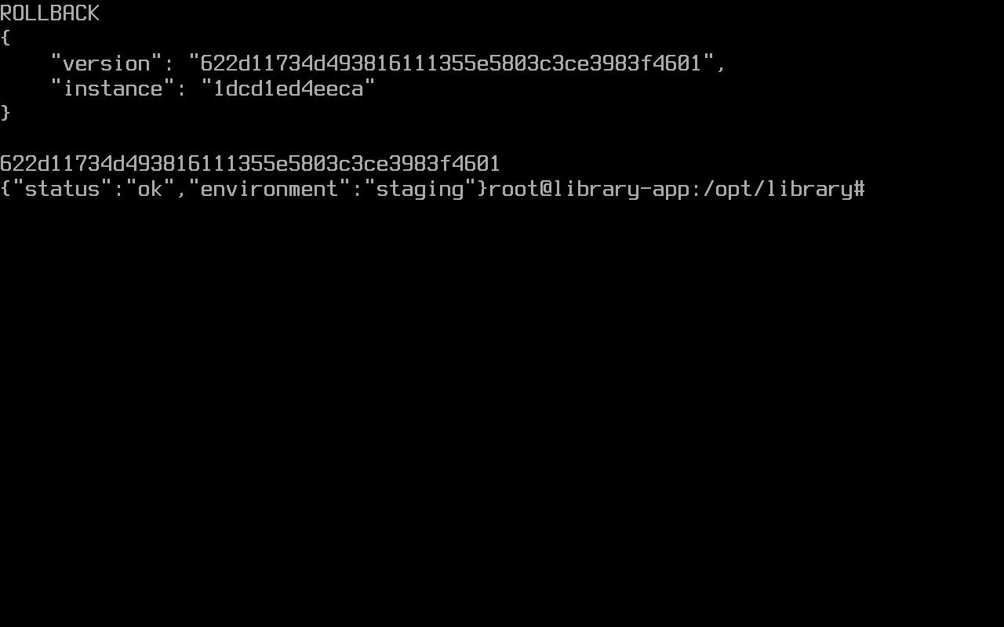
Рисунок 3 — Работа предыдущей версии после ручного отката
5 Сквозной процесс изменения
Функция года публикации книги прошла задачу, feature-ветку, локальные проверки, Pull Request №6, main CI, публикацию образа и автоматическое развёртывание. Исправление наблюдаемости прошло задачу №9 и Pull Request №10 тем же путём. Успешная сборка сама по себе не меняет состояние принятого релиза: дополнительно обязательна проверка работающей версии.

